UNIVERSIDADE DE SÃO PAULO
FACULDADE DE EDUCAÇÃO

CAMILA ALINE DE OLIVEIRA
CAROLINA SALCE JAHNEL
CARLA IRAIDA SANS LLABRÉS
TALISSA MARSAN VIANNA
VERÔNICA RODRIGUES ALVES

Sequência didática de Matemática - Tratamento da Informação

São Paulo
2017
CAMILA ALINE DE OLIVEIRA
CAROLINA SALCE JAHNEL
CARLA IRAIDA SANS LLABRÉS
TALISSA MARSAN VIANNA
VERÔNICA RODRIGUES ALVES

Sequência didática de Matemática - Tratamento da Informação

Trabalho entregue à Faculdade de Educação da Universidade de São Paulo como requisito parcial para obtenção de nota na disciplina “Metodologia do Ensino de Matemática” sob a orientação da Profª Sueli Fanizzi.

São Paulo
2017

SUMÁRIO

1. INTRODUÇÃO…………………………………………………….….............………….. 3
1.1. Descrição do bloco de conteúdos………………...……………………..…….... 3
1.2. Justificativa da escolha do tema……………...………….....................…....…. 4
2. A SEQUÊNCIA DIDÁTICA……………………………………............…………………5
REFERÊNCIAS BIBLIOGRÁFICAS…………………………...……..............……….... 12
ANEXOS………………………………………………….........................…....………..….. 13
ANEXO A - TABULEIRO DO JOGO “CORRIDA DE CAVALOS”....................13
ANEXO B - EXEMPLO DE GRÁFICO MONTADO EM CARTOLINA............14
ANEXO C - EXEMPLO DE GRÁFICO MONTADO EM CARTOLINA….........15
ANEXO D - FICHA DE TRABALHO………………………………............…...…16
ANEXO E - FICHA DE TRABALHO……………………………............…….......17
ANEXO F - FICHA DE TRABALHO…………………………............………...…18

1. INTRODUÇÃO
1.1. Descrição do bloco de conteúdos: abordagem histórica e abordagem curricular
A sequência didática que será apresentada a seguir tem como base o bloco de conteúdos matemáticos “Tratamento da Informação - Estatística”. Esta vertente matemática surgiu recentemente no contexto de aprendizagem escolar, sendo incluída nos anos iniciais do ensino em 1997, após modificações nos “Parâmetros Curriculares Nacionais de Matemática” e na “Proposta Curricular destinada ao primeiro segmento do Ensino Fundamental da Educação de Jovens e Adultos”. Essa inclusão ocorreu por conta das novas competências e habilidades requeridas pela sociedade contemporânea: todos os cidadãos precisam compreender informações organizadas estatisticamente. Este tipo de informação está presente no mundo da economia, política, ciência, esporte e é facilmente encontrado nos meios de comunicação (mídia). Enfim, o domínio desse conteúdo é indispensável para a interpretação e compreensão do meio físico e social e para um efetivo exercício da cidadania.
Ao considerar a importância do trabalho com “Tratamento da Informação” nos anos iniciais do ensino, tem-se que os alunos devem ser capazes de interpretar a apresentação global de informações, além de realizar a leitura rápida e o destaque de aspectos relevantes das mesmas. Além disso, a coleta de dados, a organização estrutural destes e a montagem de gráficos e tabelas também estão incluídos no trabalho com esse conteúdo, beneficiando o olhar interpretativo do aluno sobre a Matemática e suas variáveis. Aprender a classificar, montar gráficos e tabelas com diferentes formas e objetivos, e sobretudo ser capaz de lê-los e entendê-los com análises e questionamentos são conhecimentos que auxiliam os alunos e os levam a caminhos de compreensão mais complexos referentes à Estatística, como comparar dados e realizar previsões com base em probabilidades encontradas nos dados fornecidos.
Nos Parâmetros Curriculares Nacionais de 1997, tem-se que dentro do bloco de conteúdos de Tratamento da Informação devem estar presentes noções de estatística, de probabilidade e de combinatória, sendo que em estatística pretende-se que o aluno seja capaz de construir procedimentos para coletar, organizar, comunicar e interpretar dados, utilizando tabelas e gráficos. Em combinatória, que a criança consiga lidar com situações-problema que envolvam combinações, arranjos, permutações e o princípio multiplicativo da contagem. E em probabilidade, se espera a compreensão que grande parte dos acontecimentos do cotidiano são de natureza aleatória e de que é possível identificar prováveis resultados desses acontecimentos.

1.2. Justificativa da escolha do tema e sua importância para a vida em sociedade

Por conta dos dados já apresentados no item anterior que comprovam a importância e complexidade do conteúdo “Tratamento da Informação”, o grupo demonstrou interesse em aprofundar os estudos sobre o assunto e realizar uma sequência didática sobre o mesmo. Pensamos inicialmente que o assunto permite a realização de diversas atividades interdisciplinares em sala de aula, e além disso, é possível estabelecer diversas relações com o cotidiano das crianças. É possível que elas criem gráficos, façam tabelas e pesquisas baseadas em seus interesses e no que elas mesmas querem descobrir. Gráficos com as brincadeiras favoritas da turma ou os hábitos saudáveis seguidos pelo grupo são alguns exemplos, e após a montagem deles podem ser relacionados com temas de Português, Ciências e/ou outras disciplinas. Em razão das muitas possibilidades de trabalho com o “Tratamento da Informação”, destacamos a importância do professor dominar o tema e realizar estudos prévios a partir dos conhecimentos já trazidos pelos alunos, de forma que durante as aulas possa trabalhar o conteúdo de forma esclarecedora e reflexiva, contribuindo efetivamente para a aquisição de conhecimento do aluno.
Para a produção da nossa sequência didática, pensamos em um tema capaz de englobar os diversos conteúdos a serem trabalhados a partir do Tratamento da Informação. Queríamos explorar o ensino através dos jogos e da utilização de materiais concretos. Para tanto, decidimos realizar uma “Corrida de Cavalos” e definimos nosso tema como “Tratamento da Informação: Corrida de Cavalos”. A corrida consiste em um jogo de tabuleiro e também de aposta que trabalha com probabilidade através do uso de dados. O jogo funciona aqui como elemento chave para o início do trabalho com os conteúdos previamente selecionados. Além do trabalho com probabilidade, ele funcionará como um gatilho para futura leitura de informações, organização das mesmas, construção e análise de gráficos. A escolha do elemento jogo justifica-se inicialmente pela promoção de conteúdos de forma mais dinâmica e criativa, mas também por trabalhar o espírito de competição e cooperação entre os alunos, assim como a sociabilidade e integração entre eles, não deixando de lado a compreensão de regras e do respeito às mesmas enquanto condição para vivência em sociedade.

2. A SEQUÊNCIA DIDÁTICA

INFORMAÇÕES GERAIS SOBRE A SEQUÊNCIA DIDÁTICA DE MATEMÁTICA
Modalidade de ensino e ano de escolaridade | Ensino Fundamental I - 4º ano
Número de alunos | 30 alunos
Número de aulas da sequência | 3 aulas
Bloco de conteúdo | Tratamento da Informação
Tema | Tratamento da Informação: Corrida de Cavalos
Objetivo geral | - Recolher dados e informações, elaborar formas para organizá-los e expressá-los, interpretar dados apresentados sob forma de tabelas e gráficos e valorizar essa linguagem como forma de comunicação.  - Identificar características de acontecimentos previsíveis ou aleatórios a partir de situações-problema, utilizando recursos estatísticos e probabilísticos.

AULA 1
DESCRIÇÃO:
Na primeira aula os alunos deverão ser divididos em 5 grupos de 6 crianças para poderem jogar o jogo de Corrida de Cavalos.
O jogo consiste em uma tabela (Anexo A) com cavalos enumerados de 1 a 12 e dois dados. Cada aluno deverá escolher dois cavalos para apostar como vencedor da corrida. Em sua vez, cada jogador deve jogar os 2 dados e somar os pontos obtidos. Andará 1 casa o cavalo cujo número corresponder à soma dos números obtidos nos dois dados. O cavalo ganhador será aquele que andar as 12 casas, ou seja, aquele cujo número seja a soma dos dois dados em 12 jogadas.
A partir dessa experiência, e por meio da mediação da professora, os alunos devem socializar o que puderam perceber com o jogo. A professora deve, nesse momento de socialização, pedir que os grupos compartilhem com a sala os resultados de seus jogos (qual foi o cavalo vencedor e quantas vezes cada cavalo “andou” na tabela), assim como questioná-los sobre qual seria uma boa forma de registrar esses resultados. A sugestão esperada é a construção de uma tabela na qual a professora possa anotar, com a ajuda dos alunos, as informações obtidas por cada grupo ao jogarem o jogo.
Espera-se que após avaliarem os resultados de todos os grupos e dividirem suas experiências, os alunos possam perceber que é mais vantajoso apostar em determinados cavalos (os cavalos 6, 7 e 8, seguidos dos de número 4, 5, 9 e 10), pois são os números que aparecem mais frequentemente quando se somam os dois dados. O professor pode encaminhar esta discussão com os alunos questionando-os sobre por que eles acham que cada um dos cavalos que “ganharam a corrida” foram os vencedores: se é só uma questão de sorte, ou se há uma explicação por trás das combinações de números dos dois dados.
OBJETIVOS DE APRENDIZAGEM (objetivos específicos, competências / habilidades, expectativas de aprendizagem)
- Compreender noções de probabilidade
- Analisar quais cavalos têm maiores chances de serem os ganhadores da corrida
- Expressar verbalmente o raciocínio desenvolvido em relação ao jogo
- Construir uma tabela com dados coletados no jogo
- Trabalhar em grupos e participar ativamente da atividade proposta
- Saber lidar com os diferentes resultados de um jogo (vitória ou derrota)
CONTEÚDOS – ASSUNTOS QUE SERÃO ABORDADOS AO LONGO DA AULA
- Probabilidade
- Coleta de dados
- Construção de tabela
PROCEDIMENTOS METODOLÓGICOS
ETAPAS DA AULA | RECURSOS NECESSÁRIOS | TEMPO ESTIMADO
1ª etapa: divisão da sala em grupos de 6 crianças  2ª etapa: explicação das regras do jogo “Corrida de Cavalos”  3ª etapa: distribuição dos tabuleiros e dados  4ª etapa: realização do jogo pelas crianças  5ª etapa: socialização dos resultados do grupo com a sala, atentando para quais foram os cavalos vencedores  6ª etapa: questionamento da professora sobre o número de vezes que cada cavalo andou em cada um dos grupos e de como seria possível registrar esses números. Nesse momento, espera-se que os alunos sugiram a criação de uma tabela para melhor registro dos dados.  7ª etapa: registro das informações obtidas por cada grupo em uma grande tabela na lousa.  8ª etapa: análise dos dados recolhidos na tabela e desenvolvimento das noções de probabilidade por meio da discussão sobre o porquê de os cavalos vencedores terem ganhado a corrida, chegando à ideia de que é mais vantajoso apostar em determinados cavalos. | - 5 tabuleiros do jogo “Corrida de Cavalos”, um para cada grupo  - 10 dados (numerados de 1 a 6), dois para cada grupo | 1ª etapa: 5 min  2ª etapa: 5 min  3º etapa: 2 min  4ª etapa: 13 min  5ª etapa: 5 min  6ª etapa: 5 min  7ª etapa: 10 min  8ª etapa: 15 min  TOTAL: 60 MINUTOS

AULA 2
DESCRIÇÃO:
A partir dos resultados obtidos no jogo da aula anterior (qual foi o cavalo vencedor em cada um dos grupos e quantas vezes cada cavalo, de 1 a 12, andou na corrida), os alunos deverão construir gráficos de barras em uma cartolina (exemplos nos anexos B e C). Cada grupo construirá um gráfico referente aos dados obtidos em sua própria partida do jogo “Corrida de Cavalos”, para isso, a professora entregará vários papéis cortados em um mesmo tamanho para todos os grupos. Cada pedaço retangular de papel equivale a uma vez que o cavalo desse número andou no jogo.
A cor utilizada para fazer os quadrados que irão compor o gráfico deverá ser a mesma para toda a sala, para que não ocorra a falsa ideia de que cores diferentes representam números diferentes (cada quadrado equivale a uma unidade).
A professora deve auxiliar explicando inicialmente como construir um gráfico de barras, e durante o processo ajudará os grupos caso surja alguma questão ou dificuldade. Ao final da aula, os grupos deverão apresentar rapidamente seus gráficos para o resto da sala.
OBJETIVOS DE APRENDIZAGEM (objetivos específicos, competências / habilidades, expectativas de aprendizagem)
- Transformar os dados coletados em um gráfico de barras
- Desenvolver noções de análise de dados em tabelas e gráficos
CONTEÚDOS – ASSUNTOS QUE SERÃO ABORDADOS AO LONGO DA AULA
- Probabilidade (retomando a aula anterior)
- Estatística
PROCEDIMENTOS METODOLÓGICOS
ETAPAS DA AULA | RECURSOS NECESSÁRIOS | TEMPO ESTIMADO
1ª etapa: dividir os alunos nos mesmos grupos da aula anterior  2ª etapa: retomada da aula anterior e leitura dos dados recolhidos na tabela  3ª etapa: explicação sobre como construir gráficos em barras (um gráfico pronto pode ser levado para servir de exemplo) e especificar que cada retângulo colorido será equivalente à uma unidade andada pelo cavalo no jogo  4ª etapa: construção dos gráficos em cartolinas brancas: desenhar os eixos do gráfico, numerá-los e colar os retângulos de acordo com os dados da tabela  5ª etapa: socialização dos gráficos com a turma, apontando semelhanças e diferenças entre os gráficos de cada grupo | - 5 cartolinas brancas (1 para cada grupo)  - Papéis retangulares cortados em um mesmo tamanho (o suficiente para todos os grupos)  - réguas  - tesouras  - colas  - canetas e lápis | 1ª etapa: 5 min  2ª etapa: 15 min  3ª etapa: 15 min  4ª etapa: 35 min  5ª etapa: 20 min  TOTAL: 90 MINUTOS

AULA 3
DESCRIÇÃO:
Na última aula, o professor deve retomar com os alunos as atividades anteriores (os dados que foram recolhidos no jogo e os gráficos construídos a partir deles).
Em seguida, será entregue aos alunos uma avaliação escrita (Anexos D, E, F) com algumas perguntas que deverão ser respondidas a partir da análise e da interpretação dos dados presentes nos gráficos construídos. Haverá imagens computadorizadas dos gráficos na folha de atividade para que os alunos possam utilizá-los na elaboração de suas respostas. Haverá, também, na folha de atividades, um espaço no qual os alunos devem produzir um pequeno texto no qual devem apontar o que aprenderam com as atividades realizadas nesse bloco de aulas e outras percepções que tenham tido durante o desenvolvimento da sequência didática.
Por tratar-se de uma atividade que não possui respostas muito objetivas, não será realizada a correção da atividade em sala de aula. A professora deve corrigir as atividades fora do horário de aula, realizando comentários e registrado-os na própria folha. Entretanto, ao final da aula, pode haver um momento de socialização, na qual os alunos compartilhem suas respostas com o grupo e façam comentários que julgarem relevantes sobre suas reflexões e sobre o que aprenderam.
OBJETIVOS DE APRENDIZAGEM (objetivos específicos, competências / habilidades, expectativas de aprendizagem)
- Interpretar dados em tabelas e gráficos
- Adquirir noções básicas de probabilidade e interpretação de dados
- Comparar diversos gráficos e produzir análises sobre os mesmos
- Produzir textos claros e coerentes
CONTEÚDOS – ASSUNTOS QUE SERÃO ABORDADOS AO LONGO DA AULA
- Probabilidade
- Estatística
- Leitura de gráficos
- Produção de textos
PROCEDIMENTOS METODOLÓGICOS (em tópicos)
ETAPAS DA AULA | RECURSOS NECESSÁRIOS | TEMPO ESTIMADO
1ª etapa: retomar as duas aulas anteriores  2ª etapa: proposta e explicação de atividade avaliativa sobre os conteúdos trabalhados nas aulas anteriores  3ª etapa: realização de avaliação escrita e individual (ficha de atividades). A professora pode auxiliá-los caso haja dúvidas no decorrer da atividade  4ª etapa: momento de socialização das respostas e reflexões trazidas pela atividade | - 30 fichas de trabalho (uma para cada aluno) | 1ª etapa: 10 min  2ª etapa: 5  min  3ª etapa: 50 min  4ª etapa: 25 min  TOTAL: 90 MINUTOS.

FORMAS DE AVALIAÇÃO
- Durante as aulas:
  - observação do professor acerca da participação dos alunos na hora do jogo e em momentos de trabalho em equipe, levando em consideração seu envolvimento com a atividade, com o grupo e suas atitudes dentro destas situações;
  - observação do professor acerca da participação dos alunos nos momentos iniciais e finais das aulas, na hora em que recuperam a aula anterior e na hora em que compartilham, no fim, o que fizeram e aprenderam na atual;
  - produção da tabela de dados e do gráfico em cartolina;

- Ao final da sequência didática:
  - ficha de trabalho escrita na qual os alunos devem responder algumas questões a partir da análise do gráfico que construíram e produzir um breve texto sobre suas reflexões e o que aprenderam.

REFERÊNCIAS BIBLIOGRÁFICAS

BRASIL. Parâmetros Curriculares Nacionais (PCNs). Matemática. Ensino Fundamental. Brasília. MEC/SEF, 1997.

BRASIL. Ministério da Educação. Secretaria de Educação Básica. Pacto Nacional pela Alfabetização na Idade Certa: jogos na alfabetização matemática. Brasília: MEC, SEB, 2014. Disponível em: <https://edisciplinas.usp.br/pluginfile.php/3782421/mod_resource/content/1/TEXTO%207%20PNAIC%20Jogos.pdf>. Acesso em: 2 nov. 2017.

GUIMARÃES, G. Estatística nos anos iniciais de escolarização. In: SMOLE, K. S.; MUNIZ, C. A.. A matemática em sala de aula: reflexões e propostas para os anos inicias do Ensino Fundamental. Capítulo 5. Porto Alegre: Penso, 2013.

PONTE, João Pedro da; SERRAZINA, Maria de Lurdes. Didática da Matemática do 1º Ciclo. Capítulo 10: Organização e análise de dados. Lisboa: Universidade Aberta, 2000.

ANEXOS

ANEXO A - TABULEIRO DO JOGO “CORRIDA DE CAVALOS”
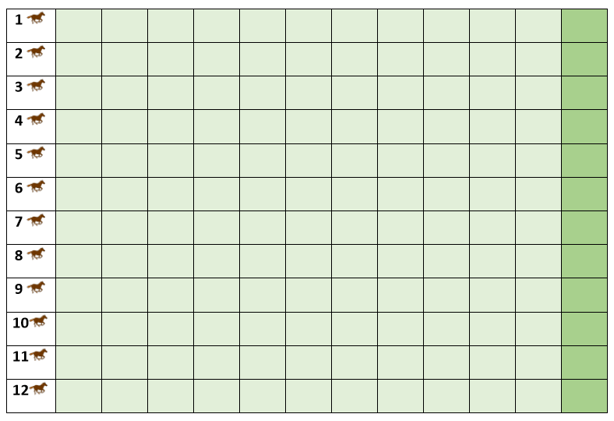

ANEXO B- EXEMPLO DE GRÁFICO MONTADO EM CARTOLINA
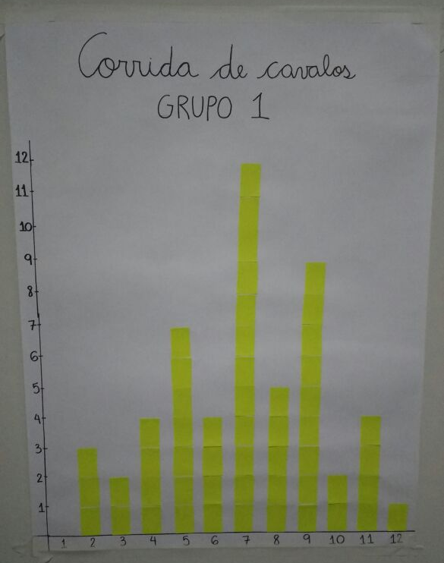

ANEXO C - EXEMPLO DE GRÁFICO MONTADO EM CARTOLINA
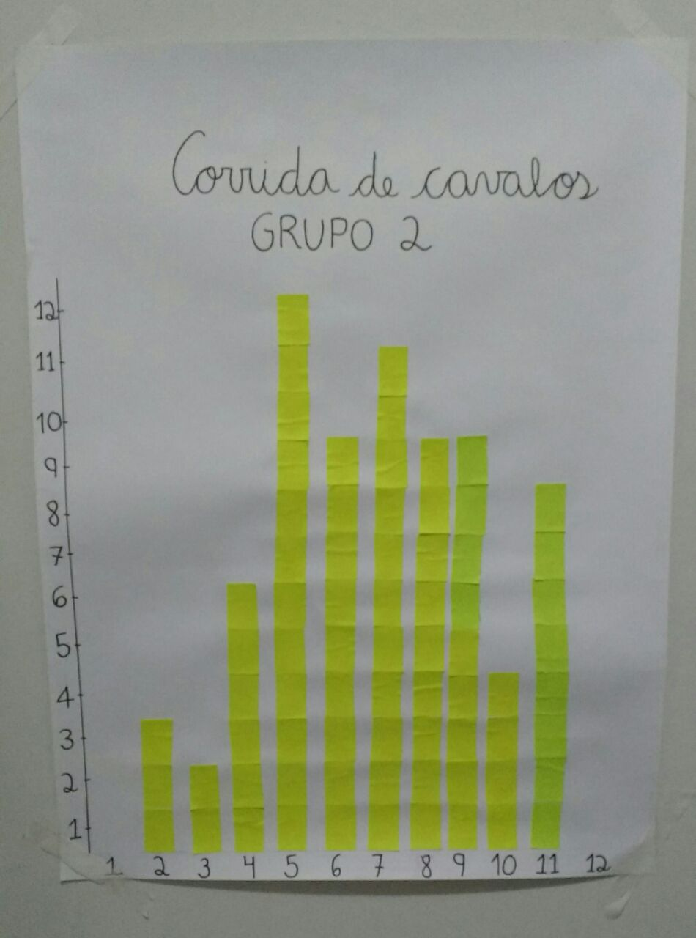

ANEXO D - FICHA DE TRABALHO
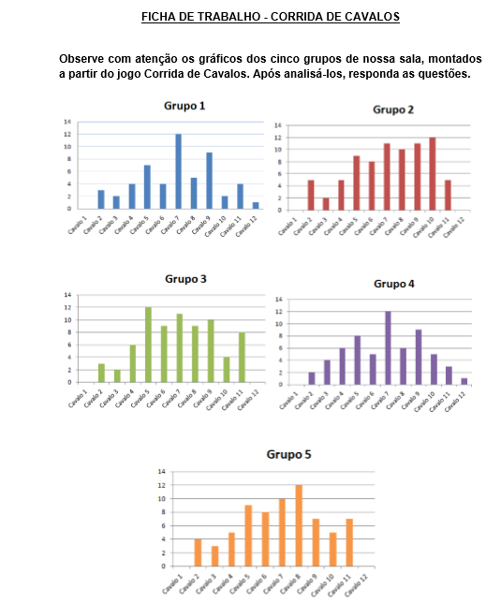

ANEXO E – FICHA DE TRABALHO

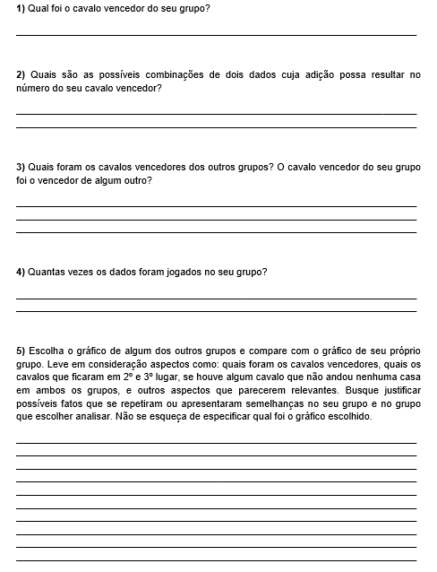
ANEXO F – FICHA DE TRABALHO

